Школьники Сергинской школы приняли участие во всероссийском экологическом субботнике «Зелёная Россия»

В результате субботника высажено 18 саженцев рябины на улице Матросова села Серги.
Посадка саженцев рябины
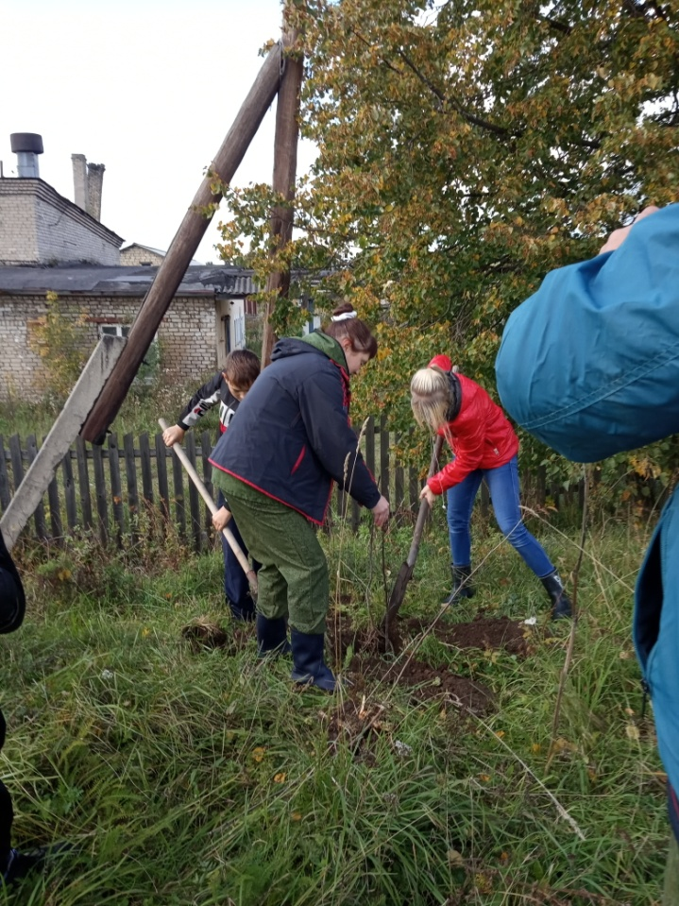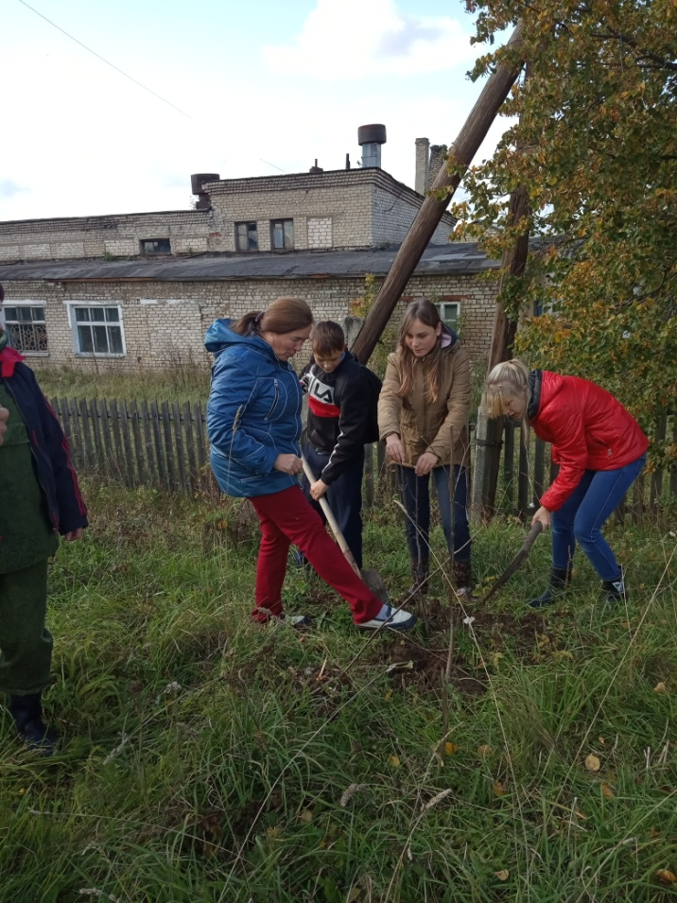
В рамках акции обучающиеся убрали мусор на пришкольной территории и по улицам села: Матросова, Школьная, Трактовая, Уральская, Ленина, Коммунистическая.
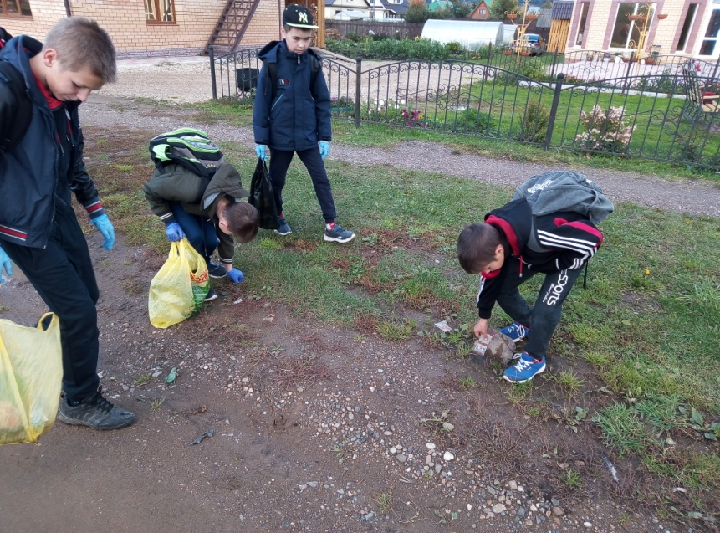
Уборка мусора

